  - 软件安装
JTopCMS从V3版本开始，不再提供安装引导界面，只需用户编译后发布到JavaEE容器（如Tomcat）,并执行SQL脚本以及修改配置后，即可完成安装。以下流程将以eclipse JavaEE为标准描叙本软件的安装和环境配置，默认为windows操作系统。

    - 步骤1: 导入工程与安装

1）Java版本： JDK1.7+

数据库： MySQL 5.1+

支持软件： Tomcat7+, webspere, weblogic

首先确认操作系统环境为以上要求适配后，将获得的JTopCMS V3工程源码导入eclispe， 默认为普通web工程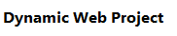，导入后如下图：

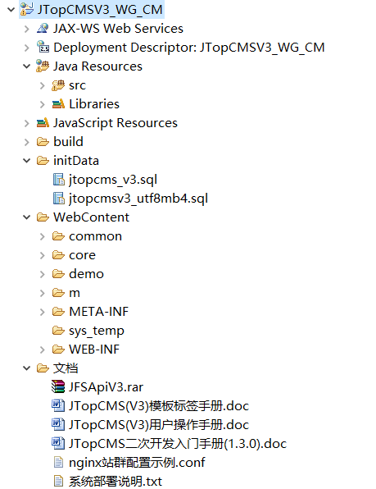

确认编译JAVA文件成功无错误后，进入工程下 数据库 目录，在mysql中执行jtopcms_v3.sql或者jtopcmsv3_utf8mb4.sql（MySQL5.5.3以上版本支持utf8mb4.）,完成初始化数据（推荐utfmb4格式）。

注意：1. utf8mb4模式用来兼容四字节的unicode，若您的业务需求需支持四字节存储的字符（如Emoji字符，藏语等）时，必须使用jtopcmsv3_utf8mb4.sql。

2. Mysql5.5版本以及更高版本请按照以下说明配置后再安装，否则会导致系统运行某些功能错误！

在Mysql配置文件my.ini最后加上以下参数 (2和3为所有版本mysql必加)

1)sql_mode=STRICT_TRANS_TABLES,NO_AUTO_CREATE_USER,NO_ENGINE_SUBSTITUTION

2) max_connections=500

3) max_allowed_packet=100M

保存后重新启动MySql服务即可。

2）配置eclipse tomcat选项，tomcat可选任何端口。在eclispe servers中进入以下配置。

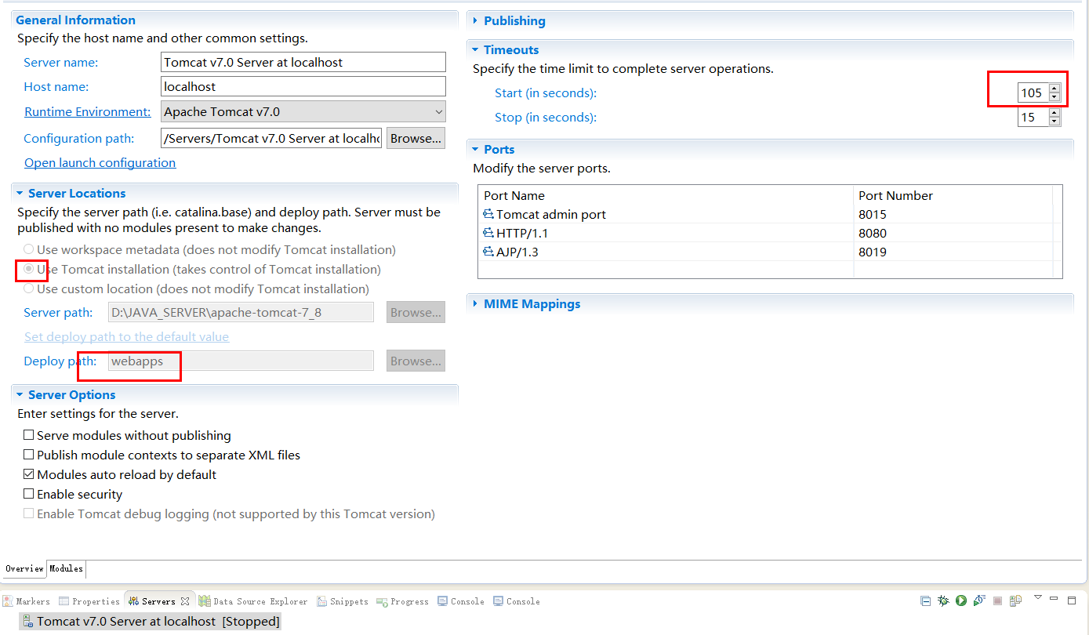

注意: 1.Timeouts时间请改为超过60s，否则无法启动。

2.JTopCMS无论是开发还是生产环境下，都不支持虚拟目录docBase等设置，必须部署在webapps下

在Servers中发布工程，成功后，进入工程模块设置

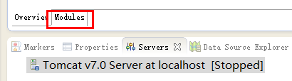

修改发布路径为ROOT(默认发布目录为工程名称，需改进)

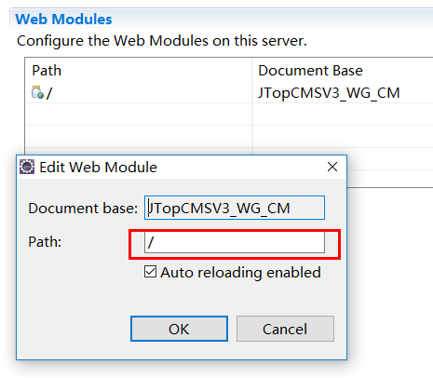

以上完成后，可进入工程编辑WebContent/WEB-INF/config/cs.properties

以下为关键项说明

back_domain (后台地址,默认为tomcat或nginx的IP或域名)

back_port (访问端口号，tomcat或nginx使用的端口)

back_context (部署上下文,若为ROOT目录则留空)

db_name (数据库名称)

db_ip (数据库IP)

db_port (数据库端口)

db_user (数据库用户名)

db_pw (数据库密码)

注意: 1. back_domain不可设置为localhost，必须为真实的内网外网IP或者域名。

2.若是直接将cms部署工作在tomcat中，则back_domain和back_port就是tomcat的IP和端口，若使用nginx+tomcat模式，则此参数使用nginx端的ip或端口，nginx配请参考 文档/nginx站群配置示例.conf。

按照以上示例设置的基础设置如下所示：

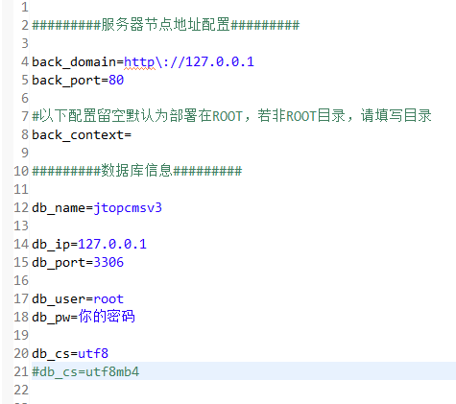

此时可启动tomcat ,后台登录访问路径即为http://127.0.0.1/login_page

默认账号总管理员 admin 密码 jtopcms ，至此，jtopcms安装完成。

注意：

1．JTopCMS站群使用前后台分离独立url机制，站群中每个前台站点url和后台url彼此独立，如以上back_domain参数使用127.0.0.1为后台地址，只代表后台使用，和前台任何站点相互不影响，前台任意站点可使用其他外网或内网ip或域名。

2. 若忘记admin密码，可在cs.properties中设置新密码后重启tomcat

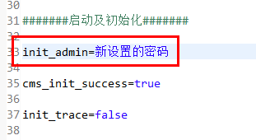

admin的密码将会被重置，且权限设置被恢复。重启完后，须去掉init_admin配置，以免下次启动再次重置密码。

    - 步骤2: 高级环境设置

本软件涉及图片， 视频， office 处理的业务使用了第三方软件， 如下所示

图片处理 : GraphicsMagick

视频处理 : ffmpeg

Office文档 : OpenOffice

其中GraphicsMagick和ffmpeg在windows系统下无需安装，cms中已

经附带，若部署在Linux环境下，请自行编译安装GraphicsMagick和ffmpeg

（按照网上通用的教程编译安装，无版本限制）。OpenOffice无论任何操作系统

上需先安装，若在windows操作系统上，安装完后须进 系统设置 –> 系统全

局设置填写软件启动路径，后重启CMS，即可随cms自动启动。如下：

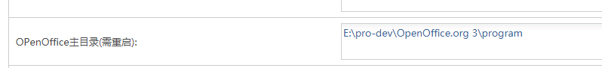

以上三种软件，

在linux上都以命令行方式调用，所以只需安装成功即可被cms使用。

附录: 安装图片处理库GraphicsMagick

安装视频处理库ffmpeg

=============== 完结 ===============

